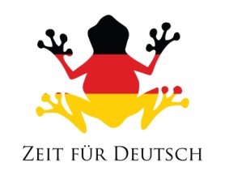
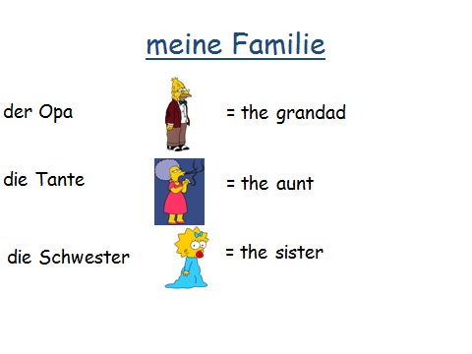
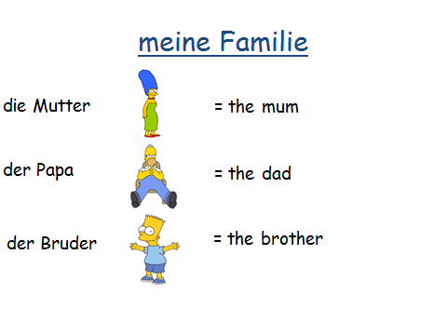

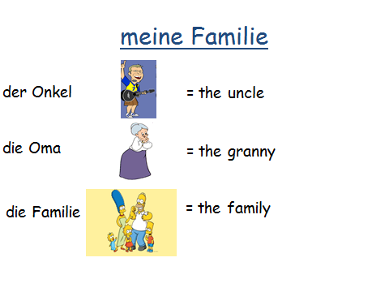
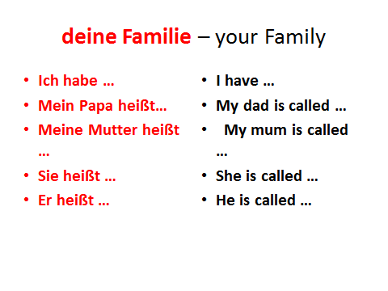

Wie heißt du? What is your name (how are you called)?
Ich heiße … I am called …
Meine Mutter heißt Marge My mother is called Marge
Mein Papa Heißt Homer My dad is called Homer
Mein Opa Heißt Gramps My grandad is called Gramps
Meine Schwester heißt Lisa My sister is called Lisa
Meine Schwester spielt Fussball My sister plays football
Er geht ins Kino He goes to the cinema
Sie bleibt zu Hause She stays at home

1) Meine Schwester ________________________________
2) Meine Oma ________________________________
3) Meine Mutter ________________________________
4) Meine Tante ________________________________
5) Mein Onkel ________________________________
6) _____________ spielt am Computer
7) _____________ spielt Computerspiele
8) _____________ bleibt zu Hause

